低空智能水上救援装备
高精度视觉识别技术方案
中国研究生智能建造大赛(2026)· 揭榜赛道 赛题 #7
基于边缘计算的低空智能水上救援装备高精度视觉识别技术
技术方案文档(初稿) · 匿名版 · ___ 张数据 / 真值待回填
[交付物①:模型选型 + 海上小目标特征 + 注意力增强 + 轻量化设计]

0. 摘要 · 硬指标达标对照表
本方案面向无人机/飞救生艇低空俯拍场景下的海上落水搜救,目标:在机载边缘端实现高精度(各类 PR 曲线)且实时(动态视频 ≥30FPS)的端到端视觉识别,识别落水人员/船只/浮标 3 类。写作原则:开篇即以硬指标对照表焊死出局线,后续每个技术选择回答'为什么—对上赛题哪条约束'。
硬指标 | 官方要求 | 本方案达成 | 证据
边缘端实时性 | 动态视频 ≥30FPS | ___ FPS(含编码端到端) | 性能报告 §3 三档 FPS
检测精度 | 各类 PR 曲线 | 落水人员/船只/浮标 | 性能报告 §2
平台 | Jetson 等机载边缘 | Jetson Orin Nano 8G | 本方案 §5 部署

1. 问题分析与赛题理解
业务场景:无人机 / 飞救生艇视频感知,海上落水人员搜救,要求发现目标并给出可航行坐标。
三大痛点(对应官方要点):
- ① 大范围监测中,中小目标(落水人员常仅 6–16px)识别难;
- ② 水面光照反射 / 波纹 / 碎浪亮点造成强干扰,易产生误检(false positive);
- ③ 机载算力受限,模型须在 Orin Nano 8G 上实时(≥30FPS)运行。
目标:高精度 + 实时(≥30FPS)端到端视觉识别系统,识别落水人员 / 船只 / 浮标 3 类。

2. 模型选型依据(官方要点①)
选用 YOLOv12(官方推荐前沿架构)+ P2 小目标检测头,规模档位 scale=n(端侧友好)。选型逻辑均围绕 30FPS 出局线与小目标召回展开:
选择 | 为什么(对上的约束) | 代价 / 取舍
YOLOv12-n 而非 -s | Orin Nano 上 n→s 掉的 FPS 比 640→768 更贵,先保过线 | 精度上界用 s 仅作对照,不上端侧
+ P2(stride-4)头 | 对 6–16px 小目标最大单一杠杆,直接抬 tiny/small 召回 | 增高分辨率层,端侧延迟上升,需 INT8/分辨率管控补偿
不上实时 SAHI 切片 | 实时切片与 30FPS 死冲 | SAHI 仅作离线高召回对照档
内置 area-attention | 选 YOLOv12 即满足'注意力增强'要求 | 不再额外叠 CBAM(避免延迟与冗余)
必做消融:四头 vs 去 P5 三头(海面几乎无大目标,P5 可能冗余,砍掉换帧率)——见 §8 / 性能报告 §4。

3. 海上小目标特征提取(官方要点②)
以高分辨率检测头 + 小目标友好的标签分配/损失为主线:
- P2 高分辨率检测头(stride-4)+ 训练分辨率 1024,保住小目标空间信息;
- 标签分配/损失:NWD(归一化 Wasserstein 距离,对小目标中心位置偏移不敏感)+ Wise-IoU / Inner-IoU;
- 每项增益以本队自测消融为准(引用思路来源,不照搬论文百分比)。
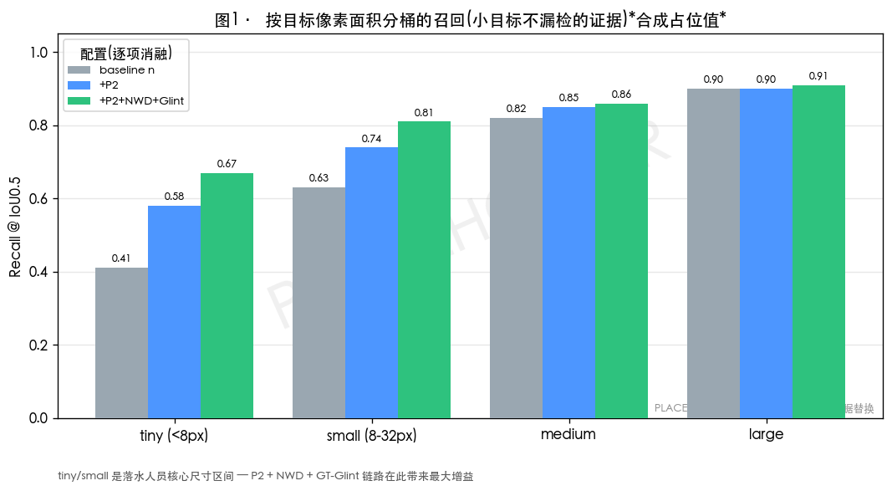
图3-1 按目标像素面积分桶的召回(占位值)。P2+NWD+GT-Glint 链路在 tiny/small 带来最大增益,证明小目标不漏检。

4. 注意力机制增强与水面反光误报抑制(官方要点③)
注意力:采用 YOLOv12 内置 area-attention 满足官方'注意力增强'要求;在 30FPS 约束下不额外叠 CBAM。
水面反光误报抑制链(本方案核心算法创新):P2 + area-attention + NWD 标签分配 + GT-Anchored Glint 难负样本。其中 GT-Anchored Glint 在远离 GT 框的水面区域贴高斯高光斑、标签保持不变,作为背景难负样本喂入,逼模型学习'亮 ≠ 目标',显著抑制反光误检。
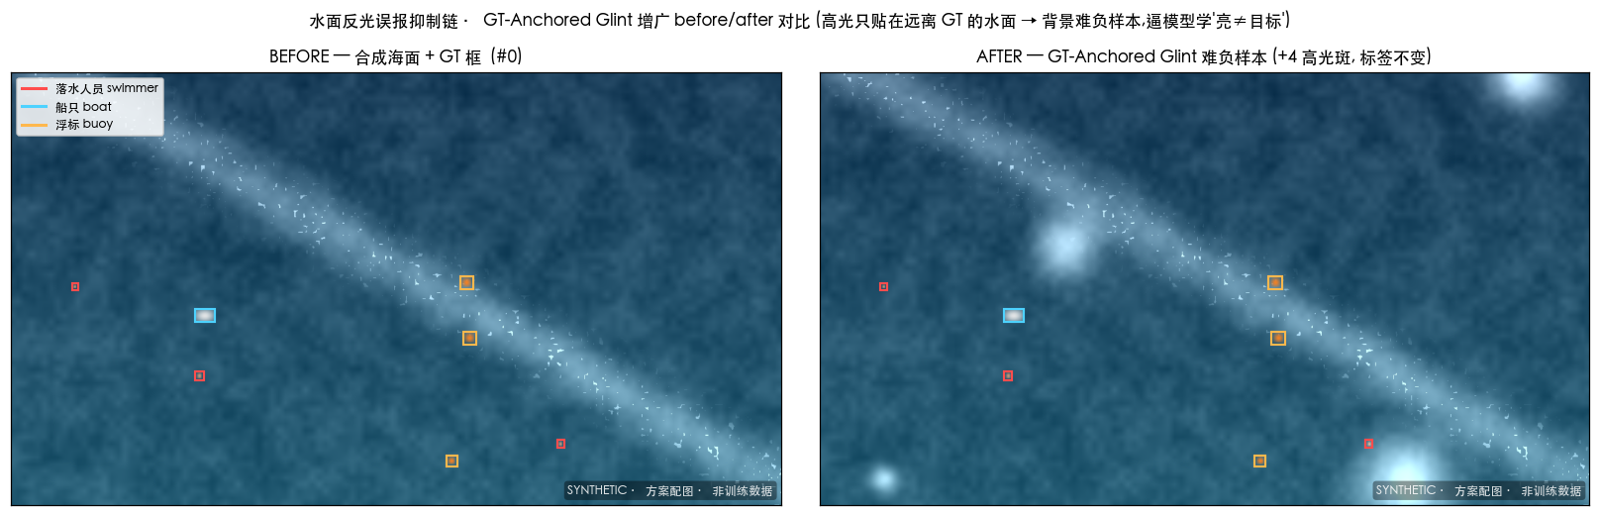
图4-1 GT-Anchored Glint 增广 before/after(合成海面演示)。高光只贴在远离 GT 的水面区域;标签不变。

5. 轻量化网络设计与端侧部署(官方要点④)
- 规模:yolo12n + TensorRT INT8 混合精度(对小目标敏感的层回退 FP16);
- 校准:用真实海况帧(反光/波纹/运动模糊 300–500 张)做 INT8 校准,禁用干净 val 图;
- 功耗:Super Mode(JetPack 6.2,nvpmodel -m 2,MAXN_SUPER 25W)+ jetson_clocks,零成本约 1.7x 吞吐,DC 供电;
- 量化纪律:每改一处(P2 / 分辨率 / INT8)都重测分桶召回,掉 >2% AP_small 即退 FP16,禁止只看总 mAP。
降级链(精度优先级低→高,按序砍以守住 30FPS):768→640 → 关 P2/砍 P5 → INT8 替 FP16 → 确认 Super Mode + DC 供电 → 抽帧推理 → 最后才动模型。

6. 系统设计与闭环(创新 / 加分)
端到端闭环:端侧检测 → 检测框→GPS 救援航点(针孔模型 + 海平面 z=0 求交)→ 地面站可视化决策(QGroundControl 视频流融合)。架构论证:检测在边缘、地面站只做可视化,是边缘计算 + 低延迟的正确架构。时序一致性滤波(连续 ≥k 帧才确认)进一步抑制反光闪点误报。
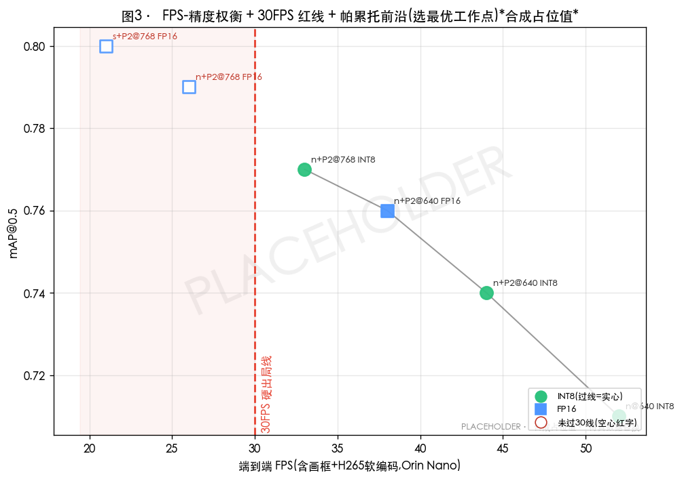
图6-1 FPS-精度权衡 + 30FPS 红线 + 帕累托前沿(占位值),用于选定端侧最优工作点。

7. 三个创新点(对应答辩)
# | 创新点 | 对评分维度的贡献
1 | 检测框→GPS 救援航点系统闭环(诚实报投影误差区间,几十米级) | 系统创新,直击命题方'发现落水者并给可航行坐标'业务语言
2 | 水面反光误报抑制链(P2+area-attn+NWD+GT-Anchored Glint),精度-速度双档 | 算法创新,消融表论证每项独立增益
3 | Orin Nano 无硬件编码器约束下的端到端实时管线工程优化 | 部署创新,工程严谨性 = 综合表现力得分点

8. 实验与结论(指向性能报告)
数据:SeaDronesSee + AFO 公开底座 + 命题方二开数据(域适配微调)。完整实验见性能评估报告,核心消融表如下(真值待回填):
配置 | mAP | small 召回 | 端侧 FPS | 结论
baseline (yolo12n) | ___ | ___ | ___ | 基线
+ P2 头 | ___ | ___ | ___ | 小目标↑
+ NWD 标签分配 | ___ | ___ | ___ | 位置鲁棒↑
+ Wise-IoU | ___ | ___ | ___ | 回归↑
+ 物理增广 + GT-Glint 难负样本 | ___ | ___ | ___ | 反光误报↓
去 P5(四头→三头) | ___ | ___ | ___ | 帧率↑ / 精度?
+ INT8 量化 | ___ | ___ | ___ | 速度↑ / 掉点?
消融纪律:每行只改一项,其余固定,禁止一次叠多项凭感觉。
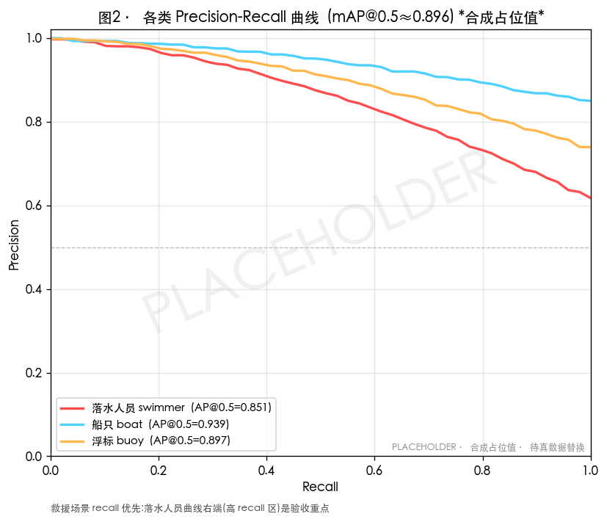
图8-1 各类 Precision-Recall 曲线(占位值)。救援场景 recall 优先,落水人员高 recall 区为验收重点。

局限与展望
局限:命题方二开数据存在域差,类别口径(穿救生衣落水者是否独立判定)需拿到数据后核对;INT8 对小目标敏感;Orin Nano 无硬件 NVENC,软编码 H265 占 CPU。展望:伪标签 UDA 域适配微调、DeepStream 流水线加速、更稳健的时序跟踪。

